MC900421142[1] 健康リスクを

**携帯電話の**

考えてみませんか？

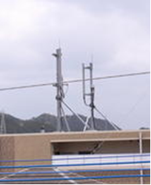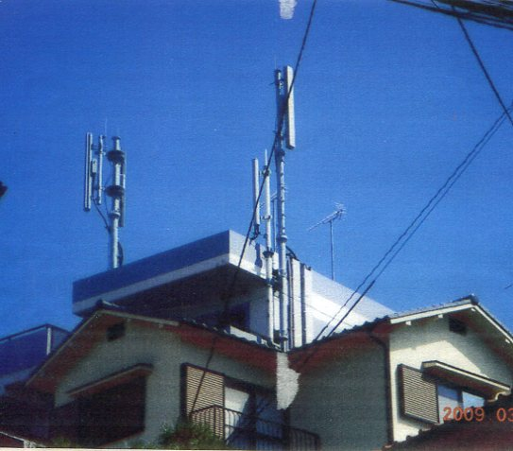**携帯電話や無線ＰＣなどが人体に及ぼす、健康リスクをごぞんじでしょうか？たとえばフランス政府は健康リスクを踏まえて、２０１１年４月、１４歳以下の子供を対象に携帯電話の宣伝・広告を禁止しました。また**６歳以下**の幼児については、使用禁止　という厳しい方針を打ち出しました。さらに隣の韓国では、2013年8月から子供への影響を考慮し、政府が新たな規制に乗りだしました！これとは対照に、日本では防犯を口実としてキッズ携帯が普及しています。**本当に安全といえるのでしょうか？

マイクロ波の恐怖

　携帯電話をはじめ無線ＰＣなどの移動通信機器には、**マイクロ波と呼ばれる高周波の電磁波**が通信媒体として使われています。最近、このマイクロ波が人体に及ぼす悪影響を示唆する研究・調査が注目されるようになってきました。

２０１１年５月には、世界保健機構（WHO）の傘下にある国際がん研究機関（IARC）が、

**マイクロ波に発癌性がある可能性を認定**しました。これまで安全とみなして、警鐘の対象にならなかったものに、警鐘を鳴らし始めたのです。事実、**携帯電話の使用者に脳腫瘍が多い**事実はもはや否定できなくなっています。

携帯電話の基地局周辺で健康被害

　しかし、マイクロ波による健康被害は、タバコの受動喫煙と同様に携帯電話や無線ＰＣなどを使用者しない人々にも及びます。**その第１被害者は、携帯電話からのマイクロ波を送受信する携帯基地局（写真）の周辺に住む人々です。**

宮崎県の延岡市では、２００９年に携帯基地局の周辺に住む住民３０名が、マイクロ波による健康被害を理由に、基地局の撤去を求める裁判を提起しました。地裁判決では、健康被害とマイクロ波の因果関係が、現在の段階では医学的に立証できないことを理由に住民側が敗訴しましたが、**裁判所も健康被害が出ている事実そのものは認めました。**

提訴に先立つ時期に延岡市が行った住民対象の聞き取り調査によると、健康被害の実態は、調査対象になった６０人のうち、**「耳鳴りが３１人で最も多く、肩こりが１６人、不眠が１４人」**（『朝日新聞』０７年１２月１６日付け）。その後、鼻血なども複数件報告されています。**マイクロ波が人体に及ぼす影響を考慮して、世界各国は、電波の規制値や目標値を設置しています。ところが次に示すように、日本が採用している数値は、けた外れに緩やかなものになっています。**（裏面へ）

**携帯電話基地局からの電磁波規制**

**日本　　　　　　　　　　　　　：1000μW/c㎡**

なんと1000万倍!!

**ザルツブルグ州（オーストリア）： 0.0001μW/c㎡**

マイクロ波も放射線の仲間

　　　　　　　　間違いだらけの日本の規制値

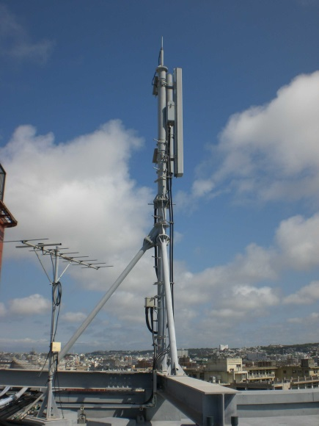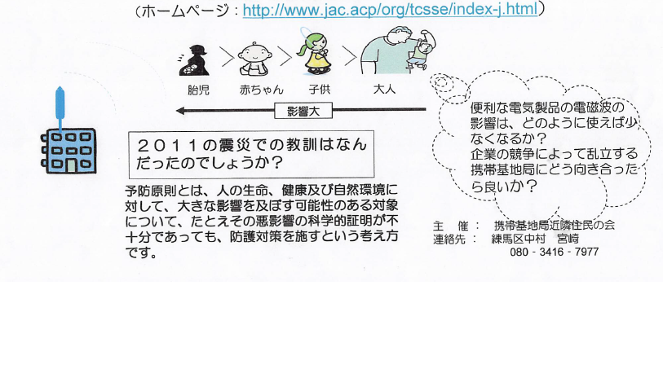

**大人に被害を及ぼすなら、体が小さい、子供、赤ちゃん、胎児には更なる悪影響が懸念される。**

携帯電話基地局アンテナ

　なぜ、数値にこれだけ大きな隔たりが生じるのでしょうか。それはマイクロ波の安全性に関する考え方が異なるからです。マイクロ波には、熱作用と非熱作用があります。熱作用というのは、電磁レンジに代表されるように、ものを加熱する作用です。

　これに対して非熱作用というのは、熱作用以外の性質を意味します。その代表格は**遺伝子（DNA）の破壊**です。原発の放射能から出るガンマ線やレントゲンで使われるエックス線、それに紫外線などに遺伝子を破壊する作用があることは、すでに定説となっていますが、マイクロ波にも類似した作用があるという説が、近年、有力になってきた結果、**欧米では極めて厳しい規制値を設定するようになったのです。**

　マイクロ波の非熱作用を考慮して、電波防護指針の数値を決めるかどうかで、基準値に大きな違いが生まれてくるのです。

　ちなみにバイオイニシアティブ・ワーキング・グループ（著名な１４名からなる電磁波の人体影響の研究や公衆衛生の政策に関する専門家の集まり）は２０１３年、従来の勧告値(0.1μW/ c㎡）よりも更に低い、0.0003～0.0006μW/ c㎡という厳しい値を勧告しました。

わたしたちの活動について

　【ここに、活動の紹介と連絡先を入れる】